ИНФОРМАЦИЯ
о работе по реализации Указов Президента РФ от 7 мая 2012года № 597 «О мероприятиях по реализации государственной социальной политики»
за 2023 год

В целях достижения целевых показателей, установленных Указом Президента РФ от 07.05.2012г №597 «О мероприятиях по реализации государственной социальной политики», приняты следующие меры:
- постановлением администрации МО Юрьев-Польский район от 26.08.2014 года №1005 «Об утверждении плана мероприятий (дорожная карта) на территории МО Юрьев-Польский район на 2012-2018 годы» разработан и утвержден план мероприятий (дорожная карта) «Изменения в отрасли образования муниципального образования Юрьев-Польский район, направленные на повышение эффективности образования»;
- ежемесячно осуществляется мониторинг достижения целевых показателей повышения заработной платы по отдельным категориям работников, определенных Указом Президента РФ.
Средняя заработная плата педагогических работников общеобразовательных учреждений за январь - декабрь 2023 года без выплат за классное руководство составила 41097,2 руб. - 104,8% (план 39200 руб. - 100%).
Средняя заработная плата педагогических работников дошкольных
образовательных учреждений за январь - декабрь 2023 года составила 40898,1 руб. - 102,2% (план 40000 руб. - 100%).
Средняя заработная плата педагогических работников учреждений
дополнительного образования детей за январь - декабрь 2023 года составила 43860,0 руб. - 103,7 % (план 100% от средней зарплаты учителей в регионе - 42300 руб.).

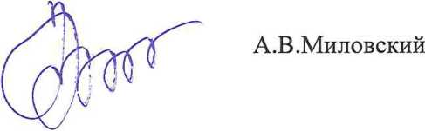
Заместитель главы администрации по социальным вопросам, начальник управления образования

Гаврилова Н.Н.
2-37-39

